Título de la materia: | Matemáticas
Nivel: | Bachillerato 1 | Opción: | C
Nombre: |  | Grupo:
Evaluación: |  | N.º:
Calificación: |  | Fecha:

Ejercicio nº 1.-

Halla el dominio de definición de las siguientes funciones:

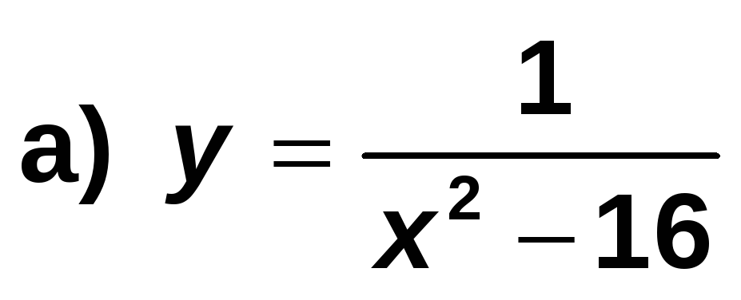
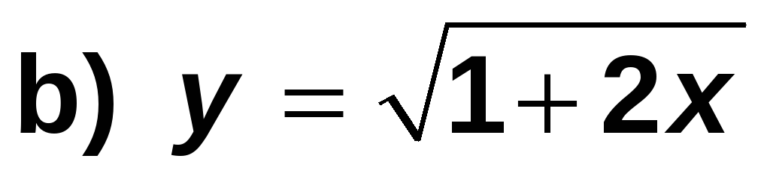

Solución:

Ejercicio nº 2.-

Calcula los siguientes límites y representa gráficamente los resultados obtenidos:

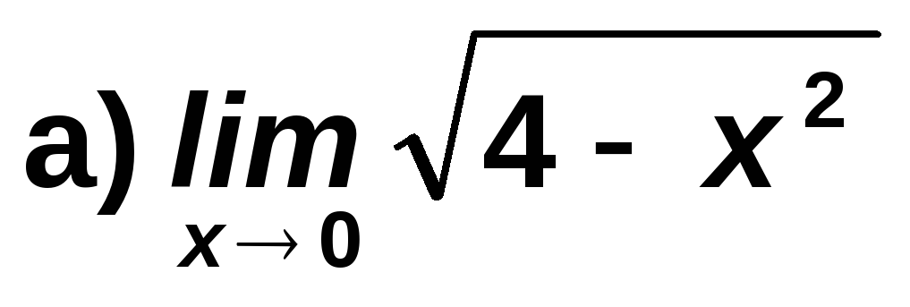

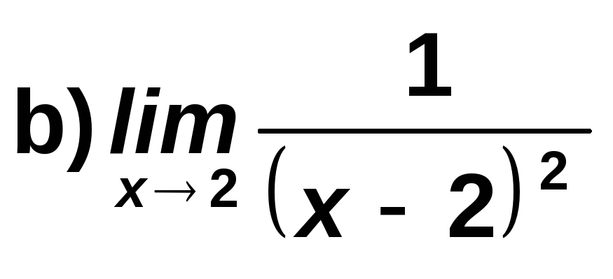

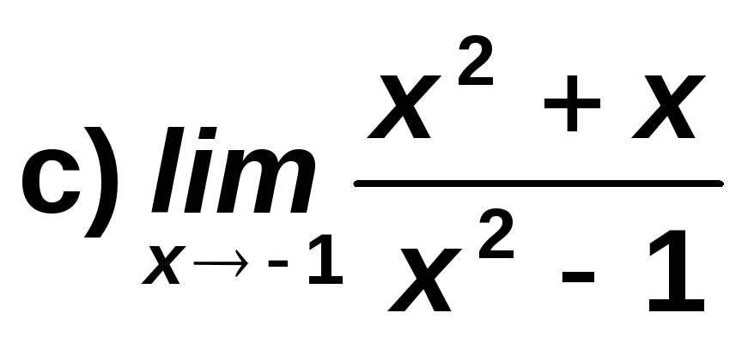

Solución:

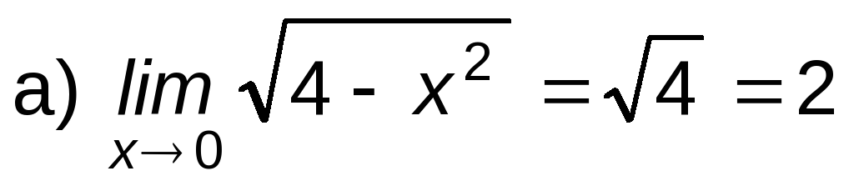

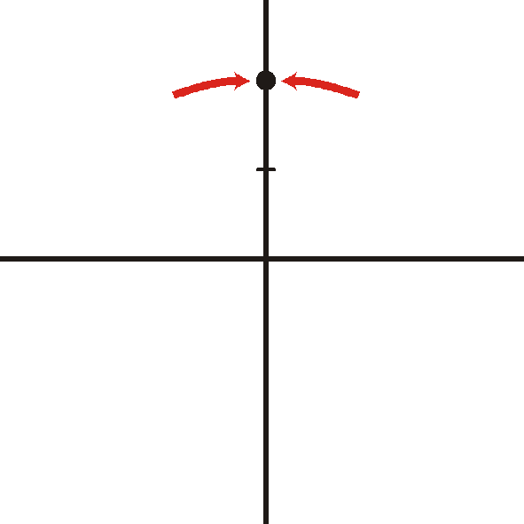

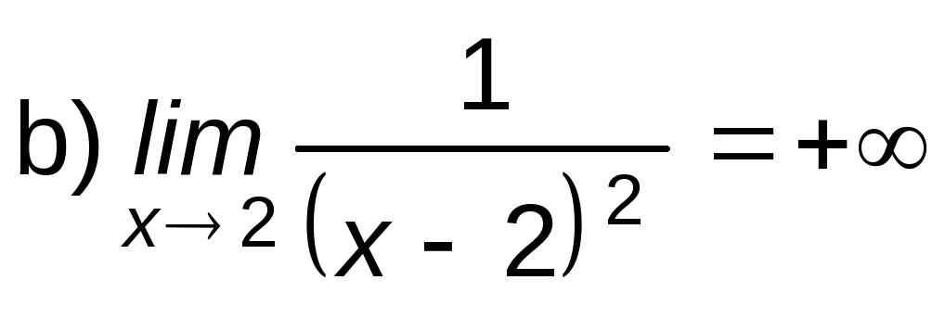

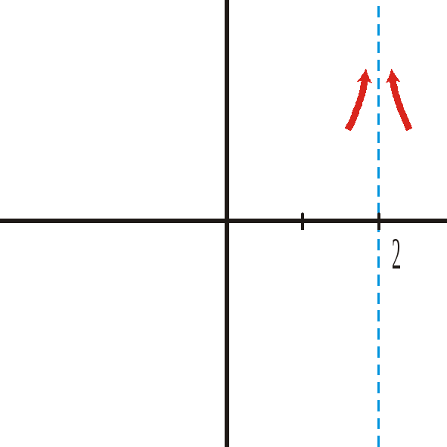

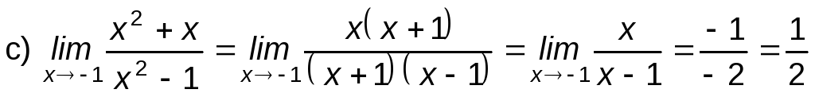

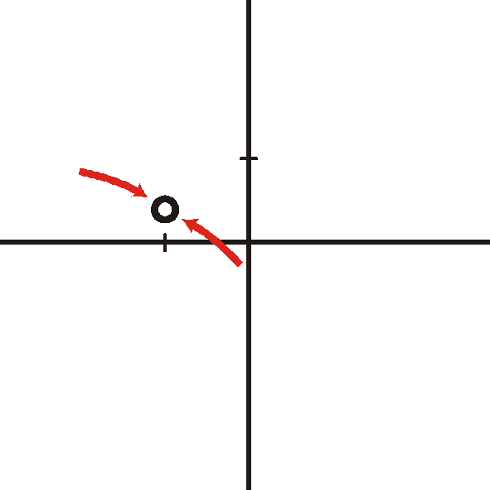

Ejercicio nº 3.-

Halla los límites siguientes y representa las ramas que obtengas:

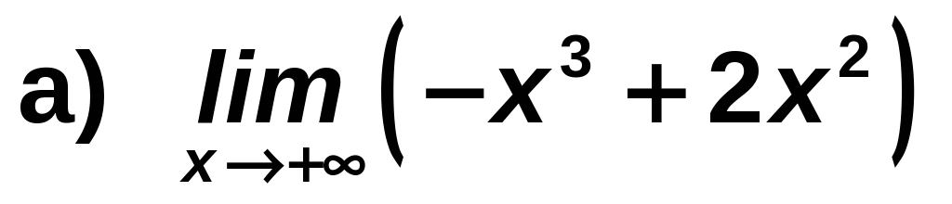

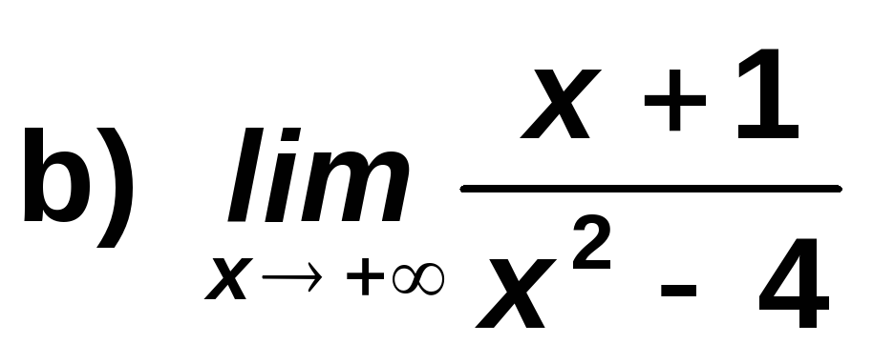

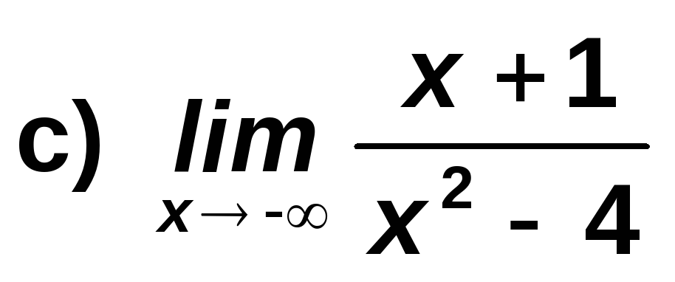

Solución:

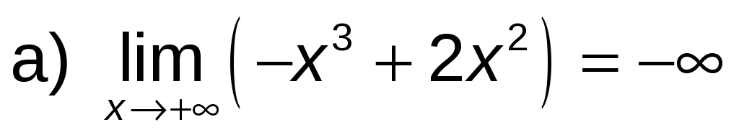

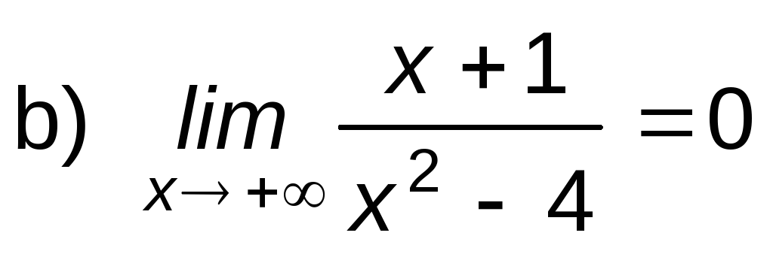

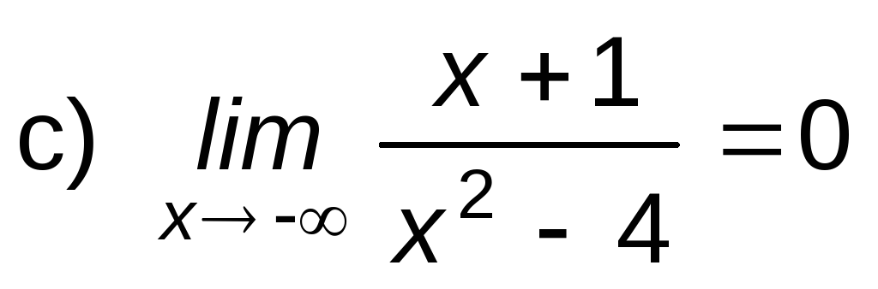

Ejercicio nº 4.-

Dibuja la gráfica de las siguientes funciones:

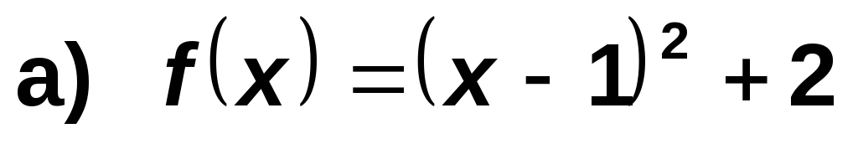

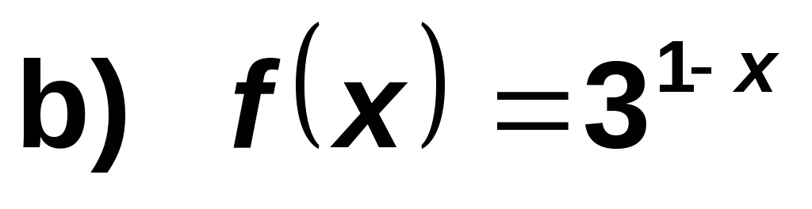

Solución:

a) · Es una parábola con vértice en (1, 2).

· Puntos de corte con los ejes:

· Hallamos algún otro punto:

x | -1 | 2 | 3
y | 6 | 3 | 6

· La gráfica sería:

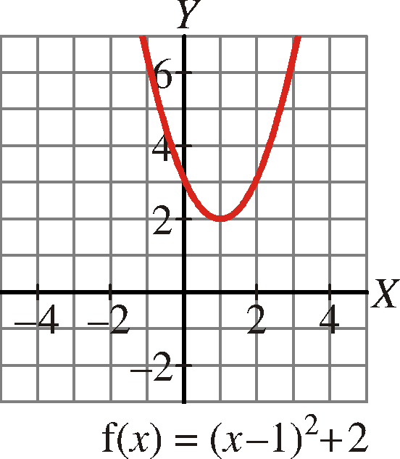

b) · Hacemos una tabla de valores:

x | -1 | 0 | 1 | 2 | 3
y | 9 | 3 | 1 | 1/3 | 1/9

· La gráfica sería:

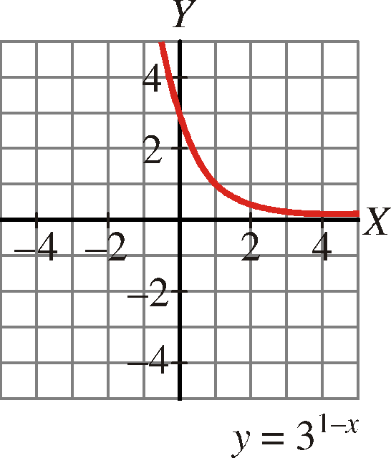

Ejercicio nº 5.-

a) Estudia la continuidad de la función:

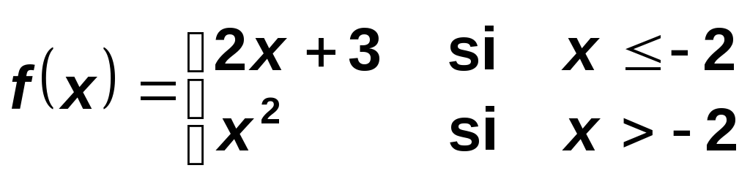

b) Represéntala gráficamente.

Solución:

a) · Si x ≠ -2,≈ la función es continua.

· Si x =≈-2,

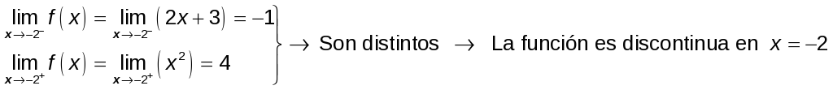

b) · Si x ≤ -2,≈ es un trozo de recta.

· Si x > -2 es un trozo de parábola.

· La gráfica es:

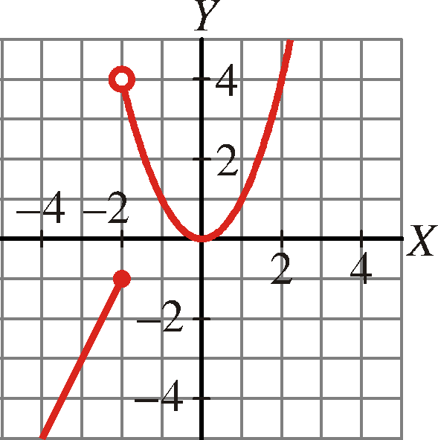

Ejercicio nº 6.-

Halla la función derivada de cada una de las siguientes funciones:

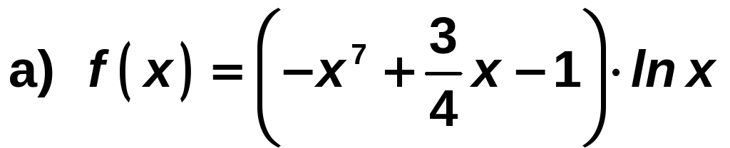

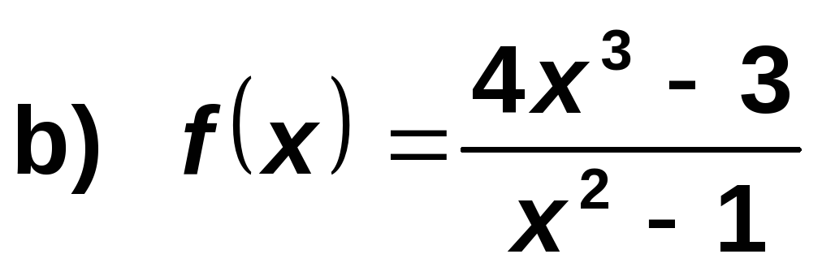

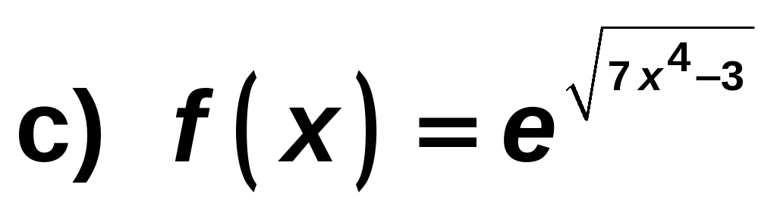

Solución:

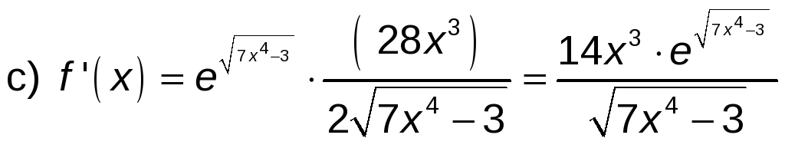

Ejercicio nº 7.-

Obtén la ecuación de la recta tangente a la curva f (x) = 2x³ + x en el punto de abscisa x = -1.

Solución:

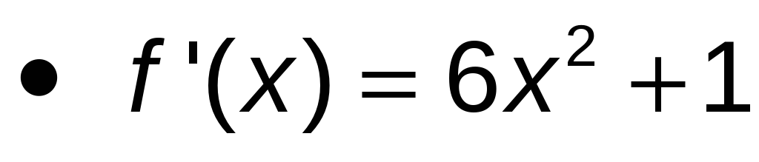

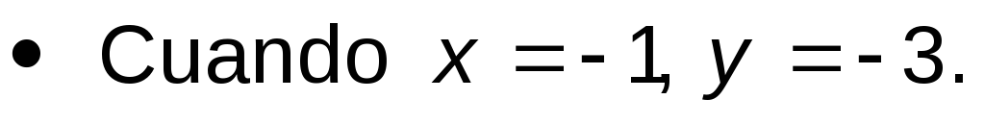

· La recta será:

Ejercicio nº 8.-

Dada la siguiente función:

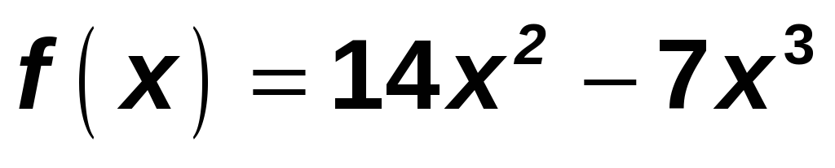

a) ¿Es creciente o decreciente en x = 1? ¿Y en x = -1?

b) Halla los tramos en los que la función es creciente y en los que es decreciente.

Solución:

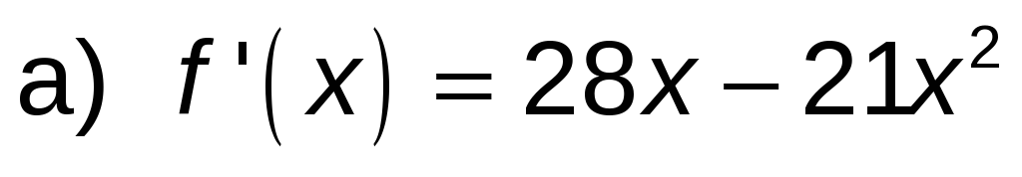

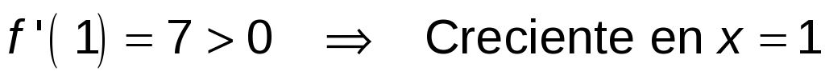

b) Estudiamos el signo de la derivada:

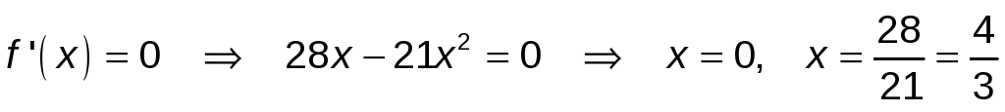

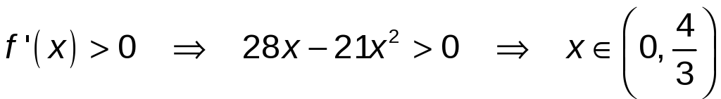

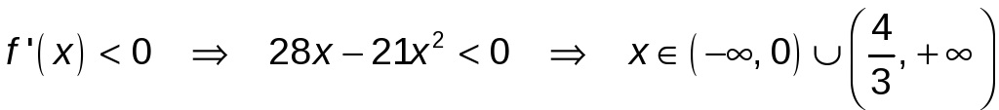

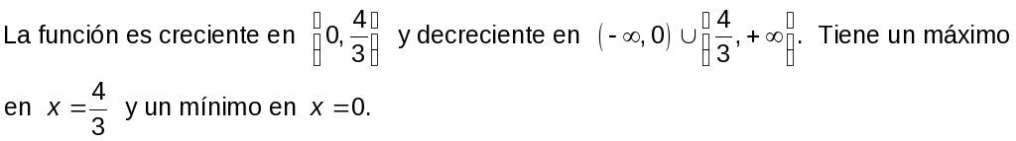

Ejercicio nº 9.-

a) Dibuja la gráfica de la función:

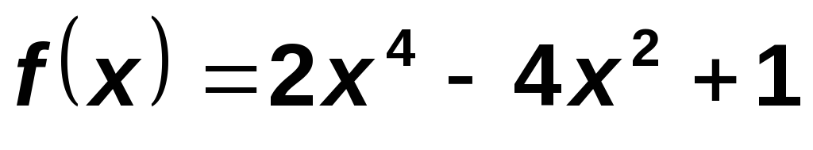

b) Ayúdate de la gráfica para estudiar los siguientes aspectos de f(x) : dominio, continuidad e intervalos de crecimiento y de decrecimiento.

Solución:

· Puntos de corte con los ejes:

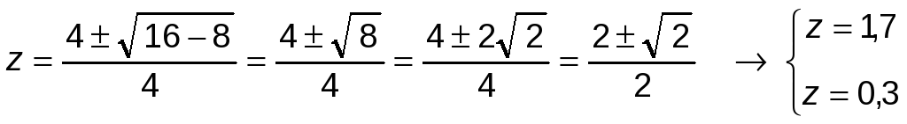

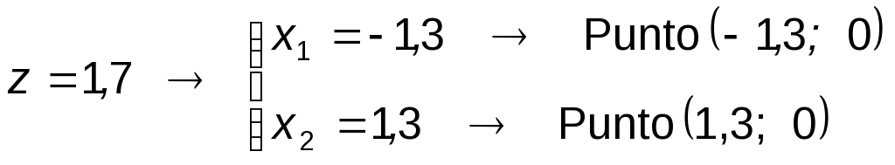

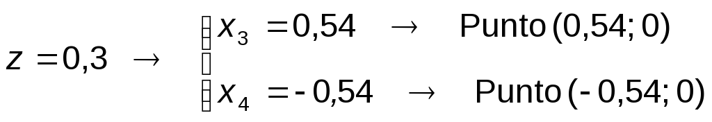

Con el eje Y → x = 0 → y = 1 → Punto ( 0, 1)

· Puntos singulares:

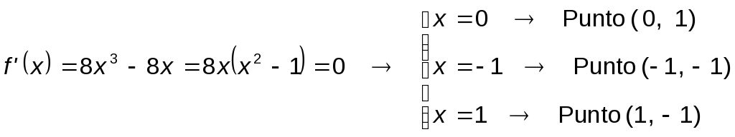

· Gráfica:

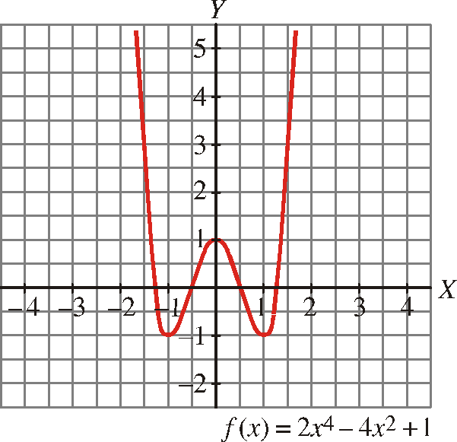

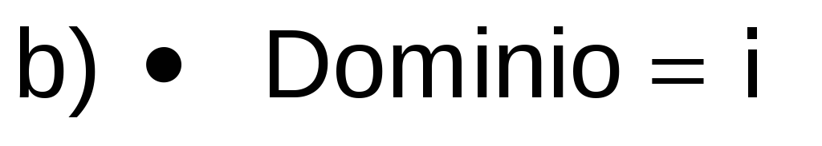

· Es una función continua.

Ejercicio nº 10.-

a) Dibuja la gráfica de la función:

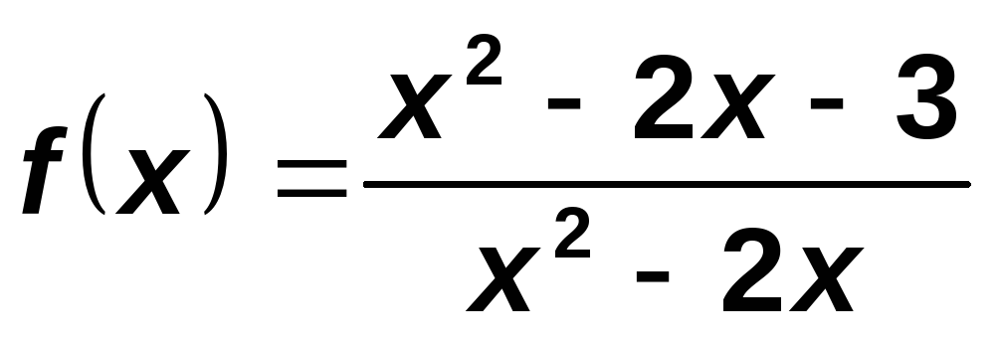

b) Sobre la gráfica anterior, estudia la continuidad y los intervalos de crecimiento y de decrecimiento de f(x).

Solución:

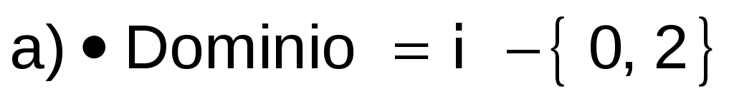

· Puntos de corte con los ejes:

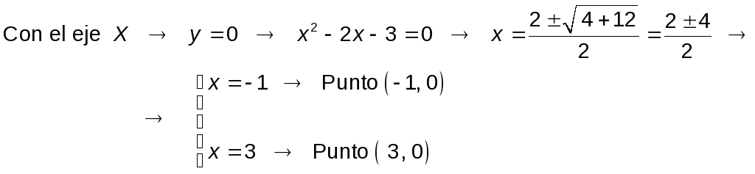

Con el eje Y: no corta al eje Y, pues x = 0 no está en el dominio.

· Asíntotas verticales: x = 0 y x = 2

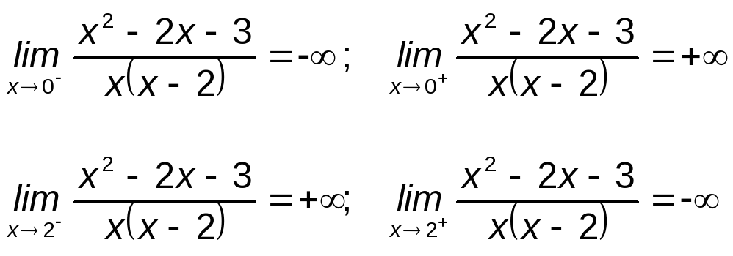

· Asíntota horizontal: y = 1

· Puntos singulares:

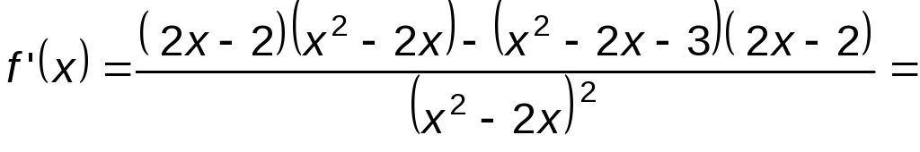

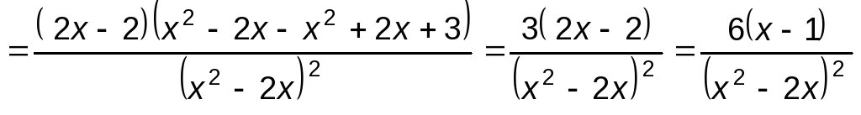

· Gráfica:

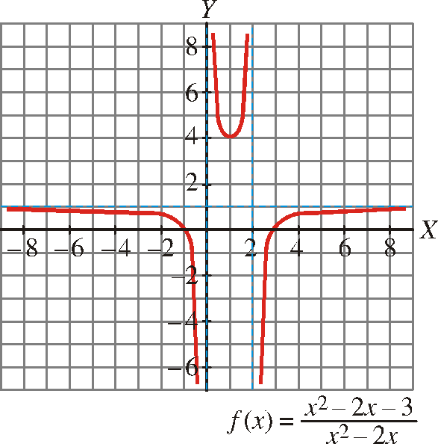

b) · Continuidad:

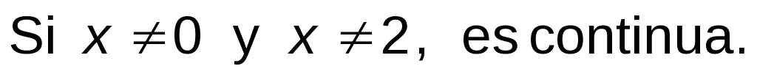

Es discontinua en x = 0 y en x = 2, pues presenta dos ramas infinitas (asíntotas verticales).

Ejercicio nº 11.-

Halla cada uno de estos límites:

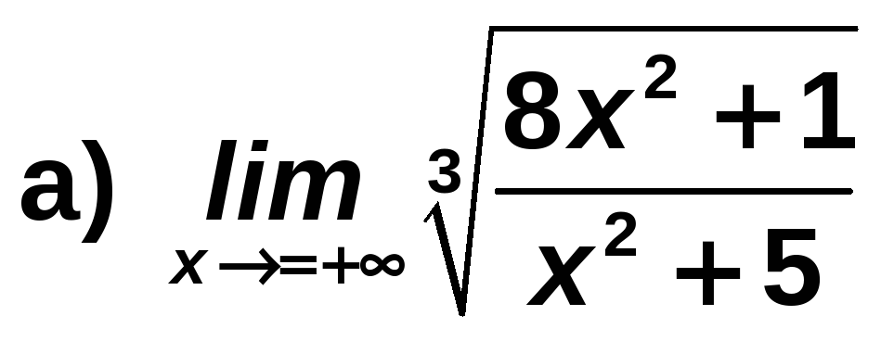

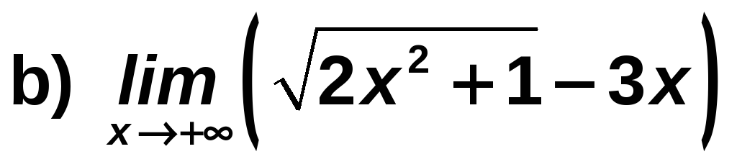

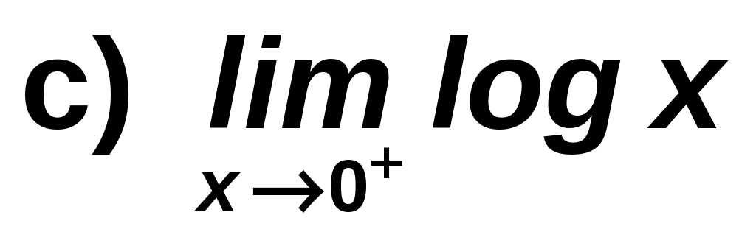

Solución:

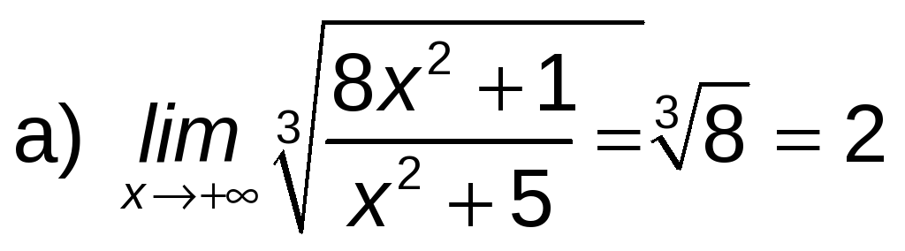

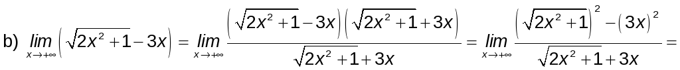

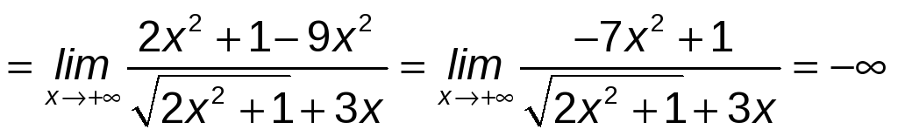

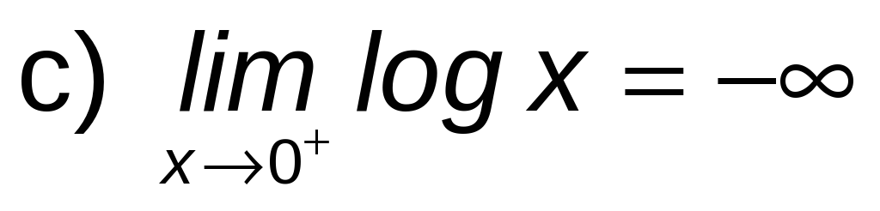

Ejercicio nº 12.-

Halla el valor de a y de b para que la función f(x) sea continua:

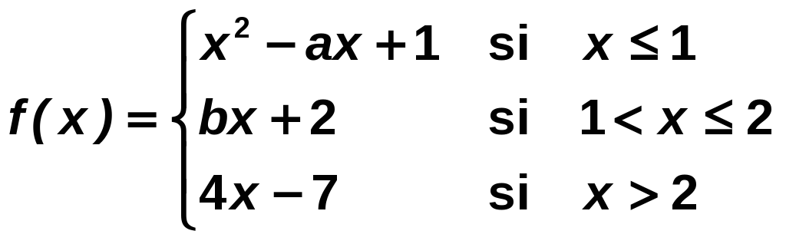

Solución:

Cada uno de los tramos está compuesto por una función polinómica, que son continuas.

Hay que estudiar la continuidad en los puntos de ruptura:

En x = 1:

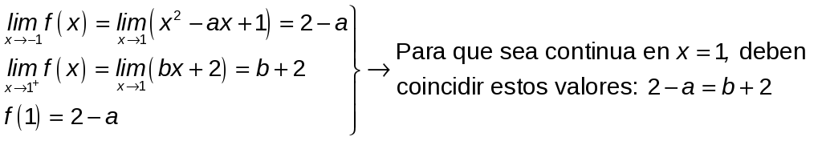

En x = 2:

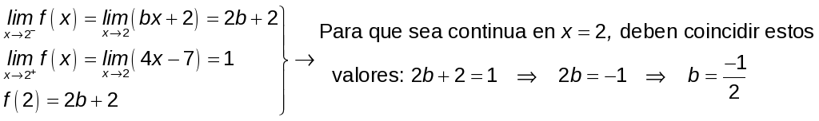

Por tanto:

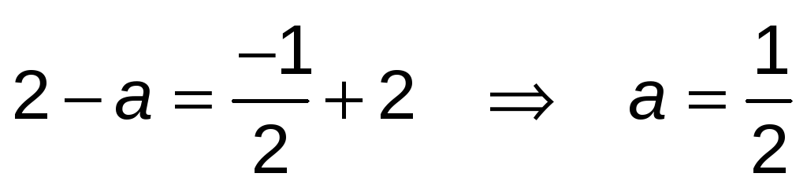

Ejercicio nº 13.-

Deriva la siguiente función aplicando las propiedades de los logaritmos:

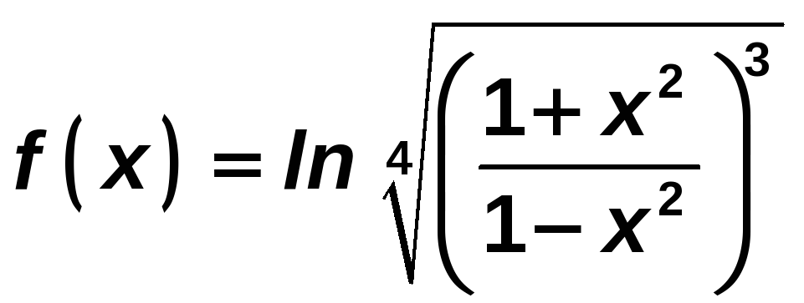

Solución:

Aplicando las propiedades de los logaritmos expresamos f(x) de una manera más sencilla de derivar:

